Мы не ищем компромиссы!  Мы предлагаем лучшее!  Цена в стандартном варианте от 50 € за 1м2 (пъедесталы, керамогранит 20мм, монтаж)  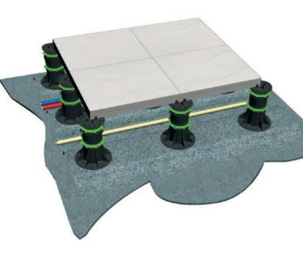  Регулируемый пьедестал | 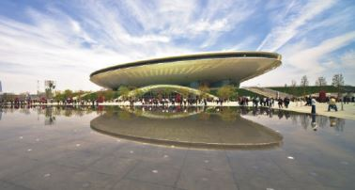  Euroline Construct SRL официальный представитель компании Moonbay Industrial Co., Ltd на территории Молдовы, производителя профессиональных регулируемых пластиковых пьедесталов.  Опытныя команда конструкторов и разработчиков дизайна предлагает продукцию высшего качества, чтобы приносить максимальную пользу клиентам.  Сертификат ISO 9001: 2008  Сертификат ISO 14001: 2004  Сертификат OHSAS 18001: 2007  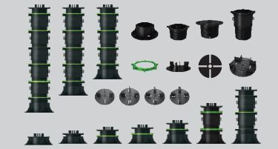  Регулируемые пластиковые пьедесталы Moonbay изготовлены из полипропилена - устойчивые к УФ и резким перепадам температур.  Пъедесталы Moonbay широко применяються на террассах из любого материала: деревянный настил, настил из терассной доски, камень, керамика.  Может быть размещен на любой устойчивой поверхности, а также поверх изоляционных панелей.

Bодные сооружения Каркас для настила  Прокладка труб Террасная плитка  Решетчатая панель Террасная доска  Преимущество  - Грузоподъемность 1800 кг/1м2  - Срок службы 30 лет  - Нагрузочный тест, анти-УФ, противопожарный тест, сертификат CE, сертификат ROHS, сертификат MSDS | ОПОРНЫЙ ПЬЕДЕСТАЛ ДЛЯ НАСТИЛА  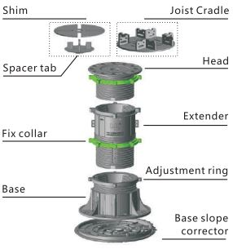  регулировочное  кольцо  корректор наклона  база  регулятор высоты  фиксирующее кольцо  верхняя база  распорная вкладка  опора балки  прокладка  ПРОЕКТЫ  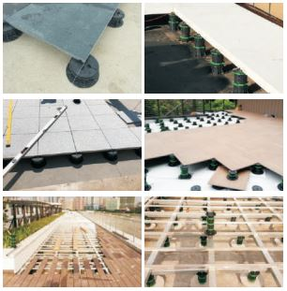

Код MB-FP-01 MB-T0 MB-T0-A  Диапазон высоты (мм) 12,5 14-19 19-30  MB-T0-B MB-T0-C MB-T0-D MB-T0-E  28-42 40-65 60-105 90-180  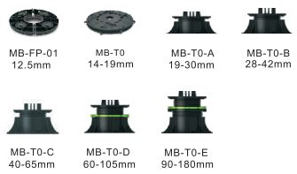  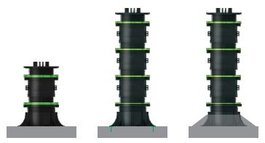  Метод 02:  Бетон или клей  Высота> 400 мм  Метод 01: винты  Высота <400мм  Без фиксации | MB-T1 HIGH MB-T1 HIGH MB-T2 HIGH MB-T3  180-320 250-370 370-550 550-750  HIGH MB-T4 HIGH MB-T5 HIGH MB-T6 HIGH MB-T7  600-930 750-1100 900-1280 1050-1460  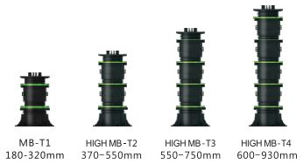  Pаспорные вкладки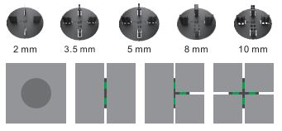  Четыре плитки  Три плитки  Две плитки  Одна плитка  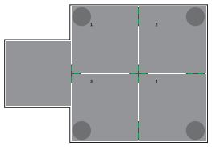  Раскладка

Опора балки  Подходит для любой балки шириной 20-80 мм  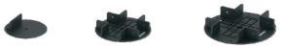  Односторонняя  опора балки  Опора балки  шириной 40мм  Опора балки  шириной 50мм  Опора балки  шириной 60мм  Опора балки  шириной 80мм  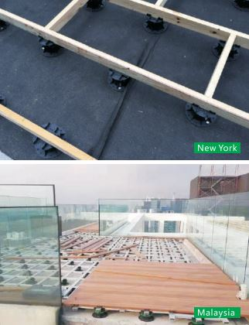  Метод 02:  бетон или клей  Высота> 400 мм  Метод 01: винты  Высота <400мм  Без фиксации | Соединитель и опора для террасной доски  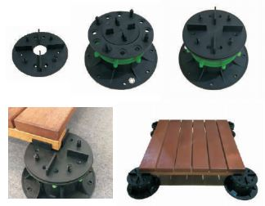  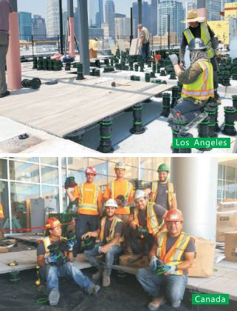

Резиновая прокладка на основание  Антишумные резиновые подушки  до 25 дБ  Корректор наклона основания  Корректор наклона допускает уклон 0-5%  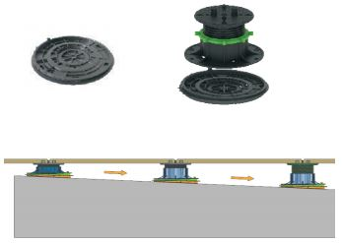  Удлинитель 15 мм  Один базовый пьедестал + удлиняющая накладка -  простая комбинация - пьедестал одного размера решает все проблемы.  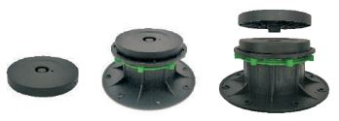 | Стальная буферная клипса со стороны стены и стальная клипса с боковым закрытием  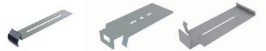  стальная клипса-02  стальная клипса-03  стальная клипса-01  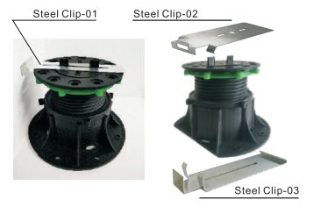  стальная клипса - 02  стальная клипса - 01  стальная клипса - 03  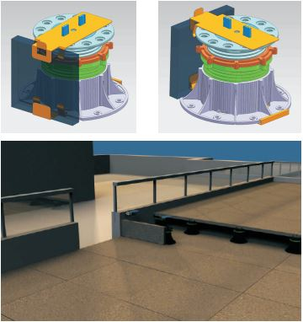

Шатун  Когда опора достигает 800 мм или более,  шатун делает опору более фиксированной и устойчивой.  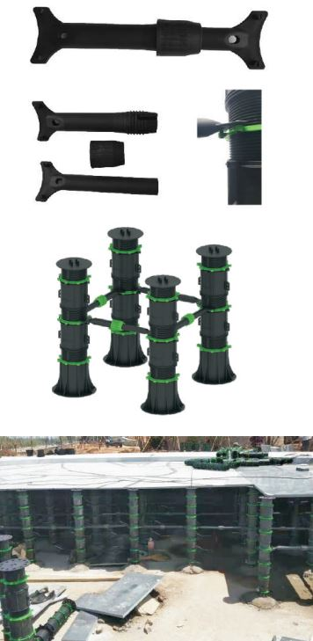 | 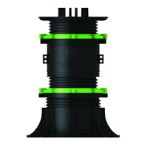  EuroLine-Construct S.R.L.  Тел/whatsapp: +37369589134  Тел/whatsapp: +37368895288  Эл. почта: office@euroline.md; victor@euroline.md;  inginer.c@euroline.md  Веб: www.euroline.md

